Hướng dẫn kiểm soát độ ẩm dư thừa và nấm mốc
EPA cho biết, cách tốt nhất để kiểm soát sự phát triển của nấm mốc chính là: KIỂM SOÁT ĐỘ ẨM!
Quý vị có thuê nhà ở không?

Hãy coi chừng nấm mốc nhé!

Tình trạng nấm mốc thường xảy ra trong môi trường tự nhiên. Cả trong và ngoài ngôi nhà đều có thể gặp tình trạng nấm mốc. Đối với một số người, việc tiếp xúc với nấm mốc sẽ gây ra các triệu chứng như nghẹt mũi, hen suyễn, đỏ mắt, chảy nước mắt hay thậm chí là ngứa ngoài da. Những người bị dị ứng và hen suyễn có thể gặp các triệu chứng nghiêm trọng hơn, ví dụ như khó thở.

Nếu quý vị gặp vấn đề về nấm mốc thì vấn đề đi kèm sẽ là tình trạng độ ẩm dư thừa. Cách tốt nhất để ngăn ngừa nấm mốc là kiểm soát độ ẩm. Hãy trao đổi với chủ nhà để xác định và kiểm soát độ ẩm dư thừa và ngăn ngừa nấm mốc trong ngôi nhà của mình.
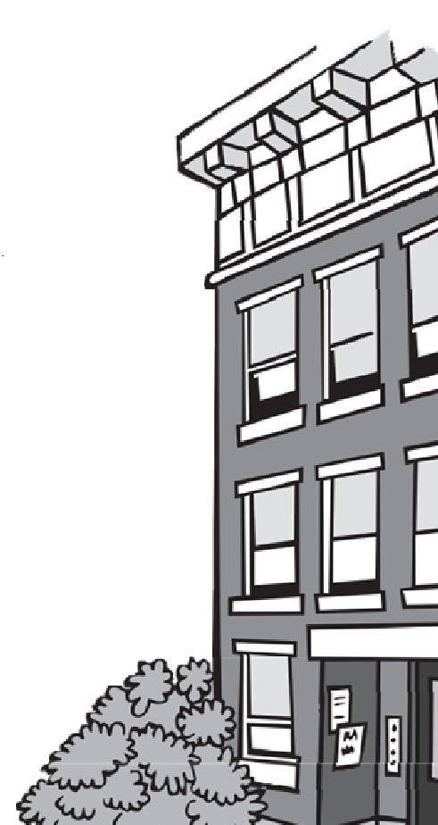

Tôi cần hỗ trợ, nhà tôi bị nấm mốc!
- Nếu nhận thấy có nấm mốc, hãy liên hệ với chủ nhà ngay lập tức.
- Nếu có thể nhận ra vấn đề gây ra tình trạng độ ẩm dư thừa, như rò rỉ đường ống nước, mái nhà bị rò rỉ hoặc nước ngưng tụ do hệ thống thông gió kém, hãy liên hệ với chủ nhà để họ có thể khắc phục sự cố.
- Để ngăn nấm mốc phát triển và sinh sôi trở lại, trước tiên chủ nhà phải khắc phục nguyên nhân gây ẩm.
- Sau khắc phục nguyên nhân gây ẩm, chủ nhà có thể loại bỏ nấm mốc và vệ sinh khu vực.
- Quý vị nên thay thảm, gạch trần và các vật dụng không thể vệ sinh và sấy khô hoàn toàn khác.
- Nếu nấm mốc sinh sôi trở lại thì chủ nhà cần tìm một giải pháp lâu dài để kiểm soát độ ẩm dư thừa, như lắp đặt quạt thông gió trong phòng tắm hoặc máy hút ẩm dưới tầng hầm.
- Nếu quý vị đang làm những gì có thể, nhưng chủ nhà lại không hợp tác, hãy gọi cho cho ở y tế địa phương và yêu cầu kiểm tra nhà ở.
Để biết thêm thông tin về tình trạng nấm mốc trong nhà và biện pháp phòng ngừa bệnh hen suyễn, hãy truy cập:
- EPA: https://www.epa.gov/mold/brief-guide-mold-moisture-and-your-home
- CDC: https://www.cdc.gov/mold/faqs.htm
- Chương trình hen suyễn của Sở y tế công cộng: http://www.mass.gov/service-details/about-the-asthma-prevention-and-control-program


Kiểm tra nấm mốc là gì?
Quý vị có thể liên hệ với Sở y tế địa phương để yêu cầu kiểm tra. Kiểm tra nấm mốc là quá trình kiểm tra bằng mắt thường để xem xét tình trạng độ ẩm dư thừa và sự hiện diện của nấm mốc. Do đó, thanh tra y tế không lấy mẫu ngoài môi trường hay xét nghiệm nấm mốc. Quý vị có thể chỉ vị trí bị nấm mốc cho thanh tra y tế. Nếu phát hiện nấm mốc hoặc các điều kiện gây ra tình trạng độ ẩm dư thừa, thanh tra y tế sẽ đề cập vấn đề với chủ nhà và yêu cầu khắc phục. Sở y tế sẽ không yêu cầu chủ nhà thực hiện xét nghiệm nấm mốc.

Tôi có nên làm xét nghiệm nấm mốc không?
- Không có tiêu chuẩn liên bang hay tiểu bang nào giúp xác định tình trạng nấm mốc thế nào là an toàn và không an toàn.
- Chúng tôi không khuyến khích lấy mẫu từ môi trường. Phải vệ sinh sạch sẽ nấm mốc có thể thấy được. Quý vị có thể yêu cầu chủ nhà khắc phục vấn đề và vệ sinh nấm mốc mà không cần biết về số lượng hoặc loại nấm mốc đang phát triển trong nhà.
- Nếu chọn làm xét nghiệm nấm mốc, hãy xem xét yếu tố sau:
  - Nấm mốc là một phần của môi trường và chúng ta không thể loại bỏ tất cả các loại nấm mốc cũng như bào từ nấm mốc trong nhà. Bào tử nấm mốc sẽ không phát triển nếu không có độ ẩm, đó là lý do tại sao các cuộc kiểm tra sức khỏe lại tập trung vào tình trạng độ ẩm dư thừa.
  - Thanh tra y tế địa phương không thể chỉ dựa vào kết quả xét nghiệm nấm mốc để yêu cầu chủ nhà thực hiện bất kỳ thay đổi nào.
  - Thanh tra y tế địa phương không được yêu cầu chủ nhà hoàn tiền cho chi phí kiểm tra của quý vị.

Làm thế nào để tôi có thể kiểm soát độ ẩm trong nhà?
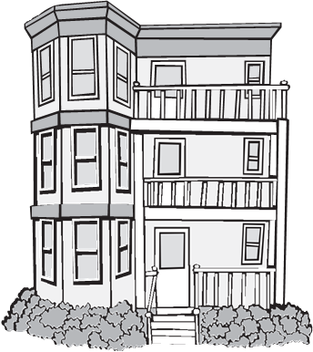

- Lau khô nước trên kệ bếp, phòng tắm và trên sàn phòng tắm sau khi tắm xong.
- Bật quạt thông gió phía trên bếp khi nấu ăn, đặc biệt là khi đun sôi thức ăn.
- Không được để yên khăn, quần áo và thảm chân ướt trong thời gian dài.
- Giữ vệ sinh ngôi nhà, đặc biệt là bồn rửa, vòi hoa sen và bồn tắm để ngăn chặn nấm mốc phát triển.
- Bật quạt thông gió trong phòng tắm hoặc mở cửa sổ khi tắm để ngăn hơi ẩm tích tụ. Bật quạt và mở cửa ra vào và/hoặc cửa sổ một lúc sau khi tắm xong để hơi nước thoát ra.
- Nếu quý vị trồng cây trong nhà, hãy dùng phương pháp phun để tưới cây. Đừng để nước đổ ra sàn hoặc đọng lại trong đĩa lót chậu cây.
- Nếu làm đổ nước hoặc bất kỳ chất lỏng nào lên thảm, hãy lau sạch vết đổ và sấy khô hoàn toàn khu vực đó.
- Nếu tầng hầm bị ẩm ướt, đừng cất các hộp các tông hoặc giấy trong hầm Sử dụng thùng nhựa.
- Nếu nhà hoặc tầng hầm của bạn ẩm ướt, hãy yêu cầu chủ nhà cung cấp máy hút ẩm để giúp loại bỏ độ ẩm trong không khí.

Vệ sinh nấm mốc:
- Nếu có nhiều nấm mốc hoặc nếu gặp tình trạng nấm mốc do sự cố về hệ thống ống nước, lũ lụt hoặc rò rỉ nước thải gây ra, thì chủ nhà nên cân nhắc việc thuê một chuyên gia để xác định vấn đề, tiến hành khắc phục và vệ sinh nấm mốc.
- Việc vệ sinh nấm mốc không yêu cầu phải có nhà thầu phụ có giấy phép như việc sửa chữa hệ thống ống nước hoặc hệ thống sưởi, thông gió và điều hòa không khí.
- Việc sửa chữa phải đạt chất lượng tốt, được thực hiện an toàn và bụi bẩn từ việc sửa chữa phải được dọn dẹp sạch sẽ.

Massachusetts, Sở y tế công cộng, Cục khí hậu và sức khỏe môi trường; | Community Sanitation Program (CSP)  Liên hệ: 1-617-624-5757  TTY: 1-617-624-5286  E mail: communitysanitation@mass.gov  www.mass.gov/community-sanitation

